**Логические законы и противоречия**

Во введении к курсу было сказано, что логика – это нормативная наука о формах и приёмах рациональной познавательной деятельности. Как и любая другая наука, логика также формулирует свои законы. Однако в отличие от других наук, законы эти являются нормативными, то есть они не описывают процесс человеческого мышления, а предписывают, как человек должен мыслить, если он хочет, чтобы его рассуждение было корректным. Таким образом, логические законы представляют собой некие общие принципы, которыми люди должны руководствоваться в процессе рассуждения.

*Логический закон* – это определённая логическая форма, благодаря которой высказывание в целом принимает значение «истина», независимо от конкретного содержания его частей.

По этой причине логические законы также иногда называют логическими тавтологиями: о чём бы мы не говорили, высказывания, имеющие форму логических законов, всегда оказываются истинными. К тому же они кажутся «бесплодными», потому что мы не можем извлечь из них никакой реальной информации о мире.

*Логические противоречия* – полная противоположность логическим законам, то есть это такая логическая форма, при которой высказывание в целом всегда принимает значение «ложь», независимо от содержания его частей.

**Таблицы истинности**

Как же определить, что определённое высказывание всегда принимает значение «истина» или «ложь»? Логики придумали для этого очень удобный метод, который получил название «таблиц истинности». Как понятно из названия, они представляют собой таблицы, в которых в верхнюю строку записывается логическая форма высказываний, а в столбцы под каждым компонентом записываются их истинностные значения. Давайте построим таблицу истинности для высказывания «Идёт дождь».

|  |
| --- |
| Идёт дождь |
| Истина |
| Ложь |

Здесь всё довольно ясно: «Идёт дождь» – это простое высказывание, которое может принимать значение либо «истина», либо «ложь». Обычно для удобства логики сокращают значения до «и» и «л», а само высказывание записывают маленькой буквой латинского алфавита: p, q, r, s и т.д. Поэтому в классическом виде таблица истинности для одного простого высказывания будет выглядеть так:

|  |
| --- |
| p |
| и |
| л |

Давайте теперь представим, что у нас есть два высказывания: «Идёт дождь» и «Светит солнце». Пока они никаким образом не связаны между собой. Однако поскольку их уже два, то у нас возможны уже не две, а четыре комбинации: оба высказывания истинны, оба высказывания ложны, истинно либо первое, либо второе высказывание. Таблица истинности для них будет включать уже четыре строки для значений.

|  |  |
| --- | --- |
| p | q |
| и | и |
| и | л |
| л | и |
| л | л |

Если у нас есть три высказывания («Идёт дождь», «Светит солнце», «Трава зеленеет»), то таблица будет включать уже восемь строк для значений, так как в таком случае возможны восемь комбинаций.

|  |  |  |
| --- | --- | --- |
| p | q | r |
| и | и | и |
| и | и | л |
| и | л | и |
| и | л | л |
| л | и | и |
| л | и | л |
| л | л | и |
| л | л | л |

Чем больше разных высказываний вы хотите рассмотреть, тем больше комбинаций из значений возможно. Число этих комбинаций для n высказываний вычисляется по формуле 2n. Так для четырёх высказываний, число комбинаций – шестнадцать, для пяти – тридцать два и т.д.

Таблицы истинности строятся и в силлогистике, однако выглядят они немного иначе. В левый столбец обычно помещается диаграмма, изображающая то или иное отношение между терминами S и P, а справа помещаются различные типы высказываний и их истинностные значения.

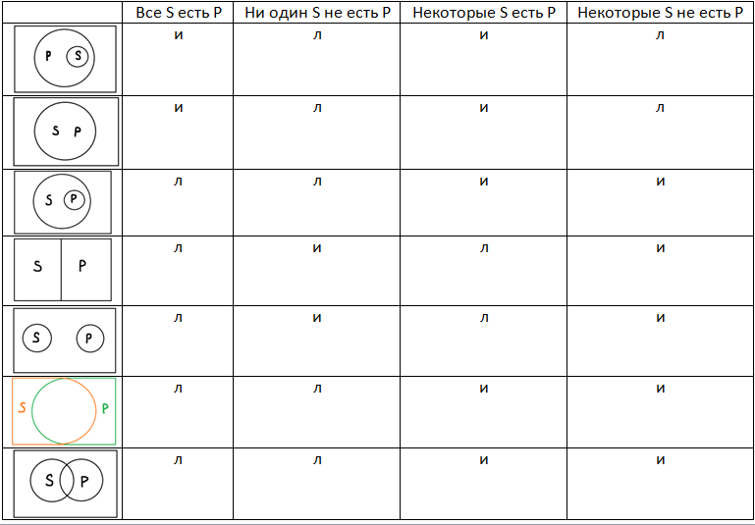

Это сводная таблица истинности для всех типов атрибутивных высказываний, которые мы обсуждали в прошлом уроке (единичные высказывания не включены отдельно, так как их условия истинности приравниваются к условиям истинности для общих высказываний).

Далее, понятно, что обычно в рассуждении высказывания каким-то образом связаны между собой с помощью пропозициональных связок. Мы зададим истинностные значения для основных связок, которые используются чаще всего в естественном языке.

*Логическое отрицание* используется, когда в высказывании отрицается наличие некоторой ситуации в мире, говорится об её отсутствии. Например, «Дождь не идёт», «Комната была небольшой», «Неправда, что они друзья». В логике обычно передается через выражения «неверно, что p» или просто «не-p».

|  |  |
| --- | --- |
| p | неверно, что p |
| и | л |
| л | и |

Как видно из таблицы, если высказывание истинно, то его отрицание будет принимать значение «ложь», если же высказывание само по себе ложно, то – «истина». Предположим, что вместо p мы имеем высказывание «Маргарет Тэтчер была первой и до этого года единственной женщиной-премьер-министром Великобритании». Это истинное высказывание. Соответственно, если взять его отрицание: «Маргарет Тэтчер *не* была первой и до этого года единственной женщиной-премьер-министром Великобритании», то оно будет ложным. Если же взять высказывание «Все болезни от нервов», которое является ложным, то его отрицание «Неверно, что все болезни от нервов» будет истинным.

*Конъюнкция* представляет собой одновременное утверждение наличия двух ситуаций. В естественном языке она обычно передаётся союзами «и», «а», «но» и конструкциями типа «в то же время», «одновременно», «вместе» и т.д. Примеры конъюнкции можно увидеть в высказываниях «Пошёл дождь, и я спрятался под навес», «Витя хотел пойти в кино, а я хотел поиграть в футбол», «Белкин ждал директора целый час, но так и не дождался». Как видно, конъюнкция соединяет два или более простых высказываний в одно сложное.

|  |  |  |
| --- | --- | --- |
| p | q | p и q |
| и | и | и |
| и | л | л |
| л | и | л |
| л | л | л |

Конъюнктивное высказывание может быть истинным, только если все его части истинны. Если хотя бы одно простое высказывание, входящее в её состав ложно, то тогда и конъюнкция в целом ложна. Пример истинной конъюнкции: «44-го президента США зовут Барак, а его жену – Мишель». Все следующие высказывания будут ложными: «44-го президента США зовут Барак, а его жену – Мэгги», «44-го президента США зовут Борат, а его жену – Мишель», «44-го президента США зовут Джон, а его жену – Элен».

*Дизъюнкция* утверждает, что хотя бы одна из двух или более ситуаций имеет место. В естественном языке она выражается словами «или» и «либо». Пример: «Маша училась в 11 «А» или в 11 «Б»». Хотя это не так очевидно, как в случае с конъюнкцией, дизъюнкция также объединяет в одно сложное высказывание два или более простых высказывания. Если мы выявляем логическую форму, то правильной была бы запись: «Маша училась в 11 «А» или Маша училась в 11 «Б»».

|  |  |  |
| --- | --- | --- |
| p | q | p или q |
| и | и | и |
| и | л | и |
| л | и | и |
| л | л | л |

Из таблицы понятно, что дизъюнкция ложна, только когда все простые высказывания, входящие в её состав ложны. К примеру, ложным будет высказывание «Уганда находится в Центральной Америке или Западной Европе». Когда хотя бы одна из частей дизъюнкции истина, она в целом также будет истинной. Например, истинным является высказывание «Нот всего семь или шесть». При этом важно отметить, что выражение «хотя бы одна» подразумевает, что и обе части могут быть истинными. Иллюстрацией может служить следующее высказывание: «Велосипеды бывают двухколёсными или трёхколесными». Велосипеды бывают и такими, и другими, поэтому высказывание истинно. Однако нередки случаи, когда мы хотим указать, что лишь одна из альтернатив истинна, но никак не обе вместе. Рассмотрим высказывание «Картина “Герника” принадлежит кисти Пикассо или Тициана». Здесь либо одно, либо другое. Они даже не могли написать её вместе, так как жили в разных веках. В таких ситуациях говорят о *строгой дизъюнкции*, которая будет истинна исключительно при истинности одного из её членов. Обычно она выражается словами «либо, либо».

|  |  |  |
| --- | --- | --- |
| p | q | либо p, либо q |
| и | и | л |
| и | л | и |
| л | и | и |
| л | л | л |

*Материальная импликация –* это связка, которая передаёт отношения причинно-следственной связи между высказываниями. Она выражается словами «если, то». «Если Люся – полная отличница, то и по математике у неё должна быть пятёрка». Смысл импликации состоит в том, что если первое простое высказывание верно, то и второе тоже будет верным.

|  |  |  |
| --- | --- | --- |
| p | q | Если p, то q |
| и | и | и |
| и | л | л |
| л | и | и |
| л | л | и |

Попробуем разобраться с этой таблицей. Проблема в том, что истинностные значения материальной импликации, в отличие от значений других пропозициональных связок, совсем не являются интуитивными. С первой строкой всё ясно: если первое высказывание верно, и второе высказывание верно, то импликация в целом тоже верна. Пример: «Если птицы улетают на юг, то, значит, наступила осень». Со второй строкой тоже всё более или менее понятно: если первое высказывание истинно, а второе ложно, то отношения следования между ними нет. Вспомните отрывок из «Золотого ключика», в котором Мальвина пытается научить Буратино арифметике:

– Предположим у вас в кармане два яблока, и некто забрал у вас одно из них. Сколько у вас останется яблок?  
– Два.  
– Но почему?  
– Ведь я не отдам Некту яблоко, пусть он и дерись!

Рассуждения Буратино можно представить в виде высказывания «Если некто забрал одно из имеющихся у меня двух яблок, у меня всё равно осталось два яблока». Если первая часть истинна, то вторая, безусловно, ложна, а потому и импликация в целом ложна. Способностей к арифметике у Буратино, действительно, не было.

С последними двумя строчками дело обстоит сложнее. Проблема в том, что для них сложно придумать пример на естественном языке. Когда логики формулировали значение материальной импликации, они пользовались математическим примером. Они взяли высказывание «Для всякого числа верно, что если оно кратно 4, то оно кратно и двум». Если это высказывание верно для всякого числа, то оно должно быть верным и для любого конкретного числа: 5, 6, 8, 12 и т.д. Если подставить в высказывание 8, то получим: «если 8 кратно 4, то оно кратно и 2». Здесь и первая, и вторая части истинны. Мы получили первую строку. Если подставить число 6, «если 6 кратно 4, то оно кратно и 2», то мы получаем третью строку (первая часть ложна, а вторая истинна). Если подставить 5, «если 5 кратно 4, то 5 кратно и двум», то выходит последняя строка (обе части ложны). Однако мы всё же можем подобрать примеры для всех этих ситуации, поэтому импликация истинна. Но вот для второй строки пример подобрать нельзя: нет такого числа, которое было бы кратно 4, но некратно 2. Поэтому вторая строка ложна.